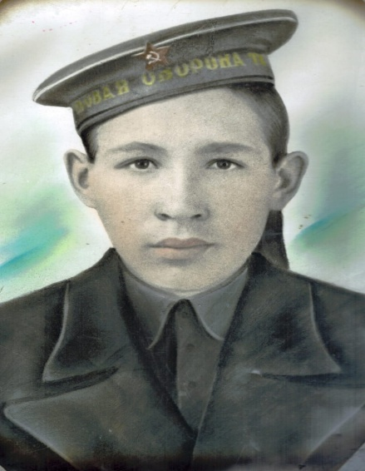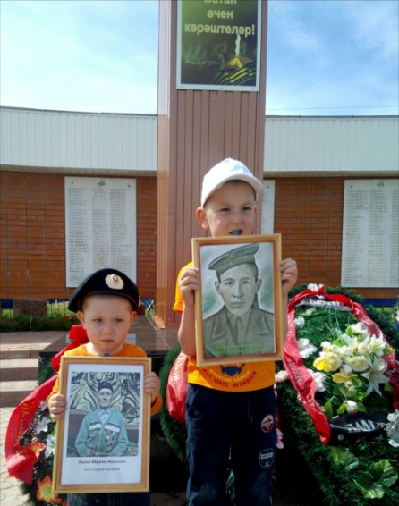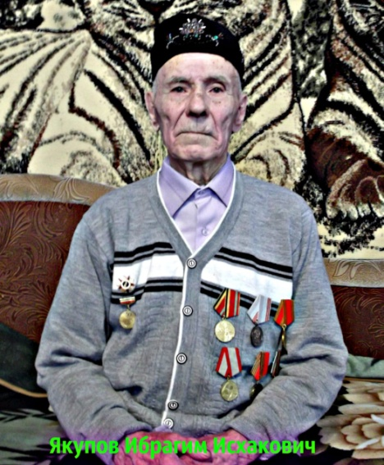
Аббазов Абдулфатих Каюмович, Якупов Ибрагим Исхакович- прадедушки Ханиева Салавата
Аббазов Абдулфатих Каюмович(22.09.1927 д.Ст. Какерли Буинского кантона ТАССР, ныне Дрожжановского района ТАССР- 27.03.2002), колхозник. Участник ВОВ. С 1944 г. матрос 147ого отдельного артиллерийского дивизиона Тихоокеанского флота в составе действующей армии. Награжден орденом Отечественной войны 2ой степени(1985), медалями «За победу над Японией» (1945), «30 лет Советской Армии и флота»(1949), «Ветеран КТОФ» (1982), юбилейными медалями. Аббазов А.К. умер 27 марта 2002 года. Мой прадедушка-участник Великой Отечественной войны. Война – это горе и слезы. Она пришла в каждый дом и принесла беду. Это была очень страшная и жестокая война. Не было ни одной семьи, куда бы не пришла беда. Великая Отечественная война оставила свой след в жизни каждой семьи. Наша семья не исключение. Мой прадед, Аббазов Фатих Каюмович, родился в селе Старые Какерли 21 сентября 1927 года. В 1944 году он был призван в отдельный147 артиллерийский дивизион Тихоокеанского военно-морского флота, который находился в городе Владивостоке . Когда начались военные действия против империалистической Японии, он принимал активное участие в боевых действиях. Был демобилизован 30 октября 1949 года. В годы Великой Отечественной войны за смелость и отвагу мой прадедушка был награжден медалями «За победу над Германией в Великой Отечественной войне в 1941-1945 гг.», «За победу над Японией», «Ветеран Тихоокеанского флота». В послевоенные годы был награжден орденом Отечественной войны II степени и многими юбилейными медалями. После войны жил и работал в селе Старые Какерли. Вместе с женой вырастили пятерых детей. В 1982,1987 годах был приглашен на встречи с боевыми товарищами, которые проходили в городе Киеве. Умер прадедушка 27 марта 2002 года. Похоронен в селе Старые Какерли. На могиле установлен памятник ветерану Великой Отечественной войны. Раньше, 9 мая, когда прадед был жив, все его дети и внуки собирались и поздравляли его. Теперь каждый год

мы собираемся у памятника Вечной Славы в нашем селе, чтим память тех, кого нет с нами минутой молчания и читаем стихи о войне. Я знаю о своем прадедушке только по рассказам взрослых, потому что его не стало в живых в 2002 году. Я горжусь своим прадедом и другими солдатами, которые завоевали нам Победу. Мы им обязаны своей жизнью и мирным небом над головой, поэтому никогда не должны забывать об их подвиге! Низкий вам поклон, дорогие ветераны! Крепкого вам здоровья и долгих лет жизни! Вечная память тем, кто не дожил до этого святого дня!
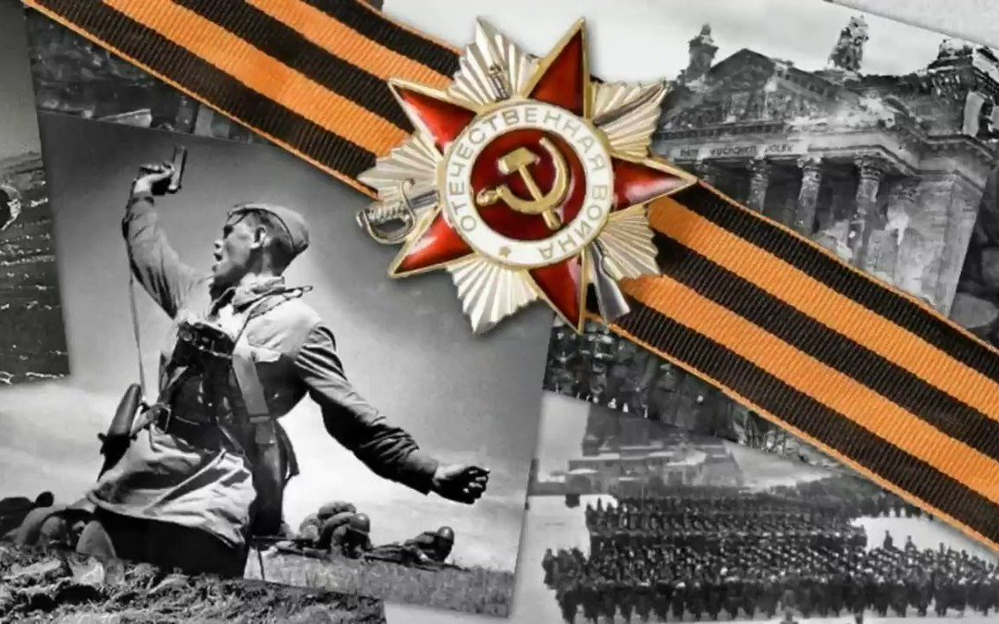
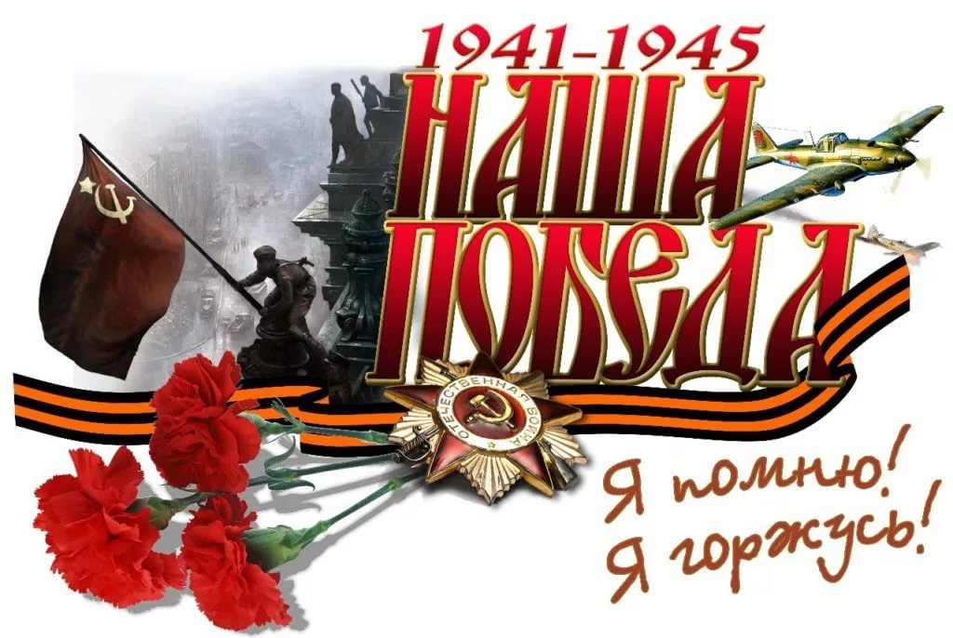
Якупов Ибрагим Исхакович родился в 1924 году в селе Старые Какерли Дрожжановского района. Перед войной его отправили в Украинский городок Краматорск на военный завод ФЗУ. Когда начали бомбить территорию Украины, они вернулись в свое Старые Какерли. Потом их отправили копать оборонительные окопы. В 1942 году его мобилизовали в танковое училище, которое находилось в городе Горьком. Там Якупов Ибрагим отучился 6 месяцев и получил специальность - башенный стрелок. До сентября 1943 года был курсантом. С 1943 года участвовал в военных действиях в районе Калининградской области под городом Старая Русь. Там он воевал два месяца и получил осколочное ранение. Затем 6 месяцев лечился в одном из госпиталей города Ярославля. После лечения его отправляют в офицерское училище, которое находилось на станции Вышний Волочек. До 9 мая 1945 года Якупов И.И. воевал на передовой в особом подразделении Второго Прибалтийского фронта, участвовал в освобождении Латвийских городов, в том числе и Риги. Затем участвовал в освобождении Восточной Пруссии. 9 мая1945 года его войска встретили в землях Восточной Пруссии. В 1945 году Якупова Ибрагима отправляют на Японский фронт. Он участвовал в разгроме квантунской армии в городе Владивостоке, а затем на Южном Сахалине. До 1949 года служил пограничником. Умер 27 апреля 2015 года.

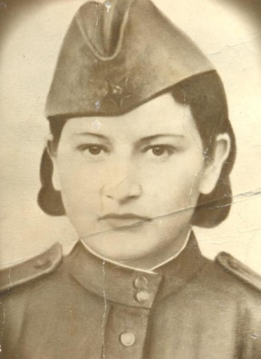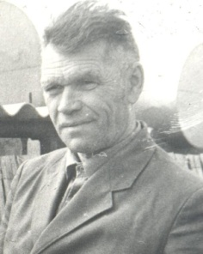
Муратова Марьямбике Зиятдиновна-прабабушка, Муратов Нигмятзян Муратович -прадед Садырова Саида
Муратова Марьямбике Зиятдиновна родилась 01 января 1923 года в с.Старый Баран Спасского кантона ТатАССР, ныне с.Иске Рязяп Спасского района РТ. Окончила Старобарановскую школу. До 1940 года работала в пос.Ирек. В 1940–41 года строитель в г.Харьков (Украинская ССР). Участница Великой Отечественной войны. В 1942–43 года кладовщик колхоза «Ирек» Кузнечихинского района ТатАССР. С 1943 года на фронтах Прибалтийского направления: в Латвии, Литве, Эстонии. Снайпер, старший сержант. Демобилизована в 1945 году. Преподавала военное дело в школе, работала продавцом в магазине с.Старый Баран. Награждена орденом Отечественной войны 2-й степени (1985г.), медалями «За победу над Германией в Великой Отечественной войне 1941–1945гг.» и др. Умерла 16 июня 1997 года, похоронена на сельском кладбище с.Иске Рязяп Спасского района РТ.
Муратов Нигмятзян Муратович родился 2 мая 1925 года в с.Старый Баран Спасского кантона ТатАССР (ныне с.Иске Рязяп Спасского района РТ). Участник Великой Отечественной войны. Учился в Старобарановской средней школе до 1943 года. В этом же году был призван в Красную Армию и направлен на 2-й Белорусский фронт. Рядовой, стрелок 36-й гвардейской стрелковой учебно-штурмовой бригады. В бою под г.Витебск 5 февраля 1944 года был тяжело ранен, демобилизован по инвалидности в августе 1944 года. В 1945–58 года работал начальником узла связи с.Старый Баран, в 1958–65 года бригадиром, в 1965–87 года заведующий нефтебазой колхоза им. Тельмана Куйбышевского района ТатАССР. С 1980 года на пенсии. Награждён орденами Отечественной войны 1-й степени (1986г.), Славы 3-й степени (1951г.), медалями «За победу над Германией в Великой Отечественной войне 1941–1945гг.» Умер 24 января 1987 года, похоронен на сельском кладбище с.Иске Рязяп Спасского района РТ.

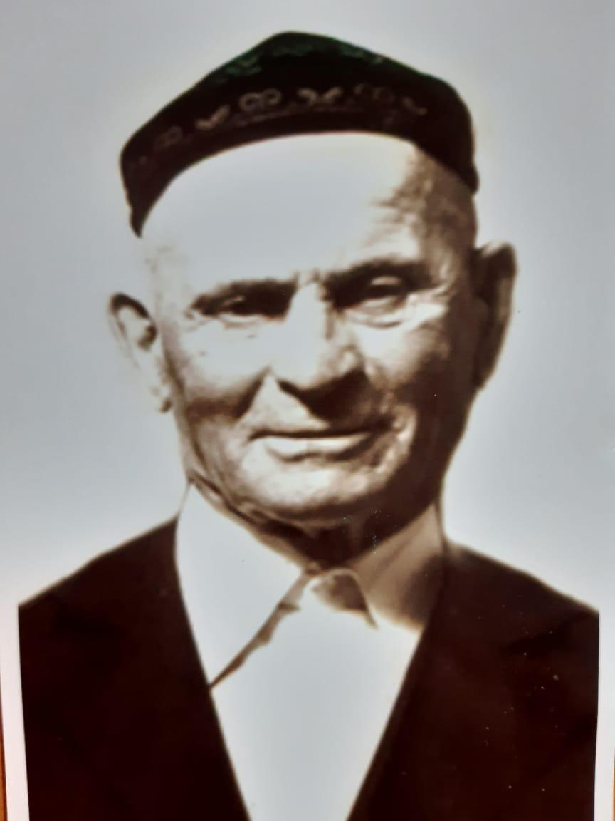
Мостафин Нурулла Мостафа улы- Рамаззанова Ясминәнең бабасы

Мостафин Нурулла Мостафа улы 1909 елның 10 мартында гади эшче гаиләсендә өченче бала булып дөньяга килә. Әти-әнисе (әби-бабай)гыйлемле кешелэр булганнар.Ул вакытта мәктәплэр юк,укырга-язырга үзләре өйрәтә.Соңрак муллага йөртеп белем алдыралар.Үсеп житкәч,армиягэ алалар.
Армиядән кайткач, механизаторлар курсына укырга жибәрәләр.23 яшендэ Апас районы Шонгуты өязенә бригадир итеп сайлап куялар. Ул яшәгән авылдан 10км ераклыкта була, жәй көне велосипед,кыш көне ат җигеп йөри торган була эшкә.
25 яшендә авылның уңган кызы Миңсылу белән гаилә коралар. Аларның тугыз балалары була. Дәү әтиебез бик көчле кеше була,бервакыт трактор эшләп торганда, аның жиңе магнит валына эләгә, ул шунда да бирешми,үзен саклап кала.
Сугыш башлана . Дәү әтинең ике абыйсы сугышка китә, озак та үтми аның үзенә дә чират житә.
Сугыш елларында запчастьлар булмый. Сугышка киткәнче дәү әтиебез Чиләбе шәһәренә барып үз акчасына кирәкле тимерләр алып кайта. Шулай бик яхшы эшләгәч, бу нинди кеше икән дип дәү әти янына Казаннан кешеләр килә.Нурулла дәү әтиебезгә Атказанган исемен бирәләр. Ике абыйсы сугыштан кире кайтмыйлар, аларның балаларын үзенекеләр белән бергә карап үстерә.

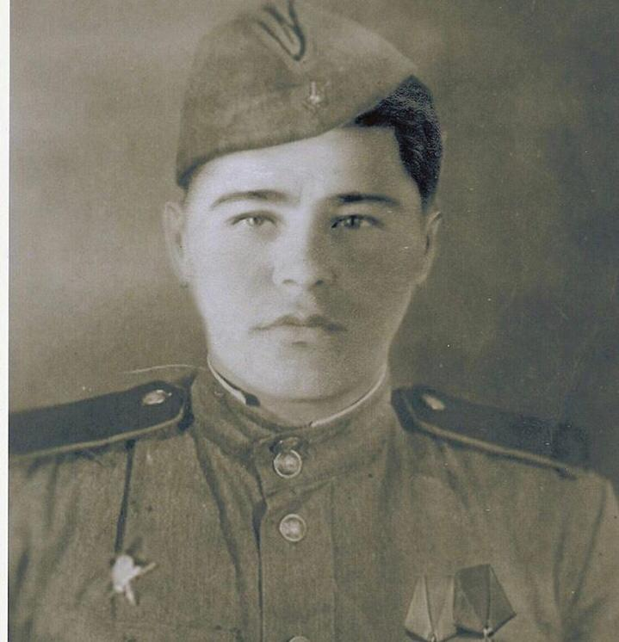
Фасхиев Гарафетдин Фасхиевич –прадедушка Сираева Ранэля
Фасхиев Гарафетдин Фасхиевич (1925-2010) является участником Великой Отечественной войны. На фронт уходит в январе 1943 по собственному желанию. На тот момент ему ещё не было и 18. Был пулемётчиком. Воевал на Украинском, Белорусском фронтах. Участвовал во взятии Кёнингсберга. Победу встретил там же. Дважды ранен: первый раз в руку, второй - в ногу. Но не смотря на тяжелые ранения, он прошёл войну до конца. Демобилизован в октябре 1945 года, после Советско-японской войны. Награждён орденом Красной Звёзды, тремя медалями «За отвагу» и тд.
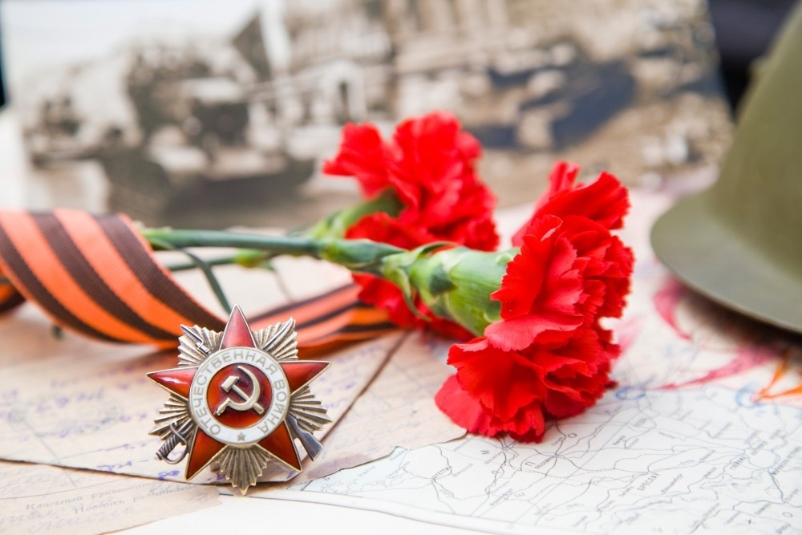

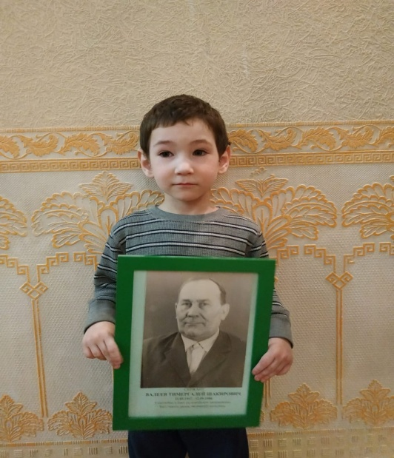
Валеев Тимур Шакирович-прадедушка Биккинина Тимура
Моего прадедешку звали Валеев Тимур Шакирович. Когда началась в война. ему было 24 года. Он жил в небольшой деревне Тоймабаш в Удмуртии.
Прадедушку призвали на фронт. У него был братишка Саубан, которому не было 16 лет. Братишка тоже хотел бить фашистов, но его не брали. Тогда он пошел на войну добровольцем, просто сбежал на фронт.
Мой прадедушка защищал Москву от фашистов, участвовал в боях Можайском направлении. Во время одного боя он был тяжело ранен. Он долго пролежал на поле, из ран текла кровь, было больно. Раненных было много, но его нашла медсестра, перевязала раны, помогла доползти до машины с другими раненными. Моего прадедушку довезли до госпиталя, там сделали операцию и он выжил, хотя остался инвалидом на всю жизнь.
Моего прадедушку наградили медалью “За отвагу” за то, что он храбро защищал нашу Родину и не пустил фашистов в Москву.
Я горжусь своим прадедушкой и рад, что он выжил.
Но его братишка, который пошел на фронт добровольцем, пропал безвести. Наверно его убили.Очень жаль. Наверно он был героем. Вот такой мой прадедушка Тимур!
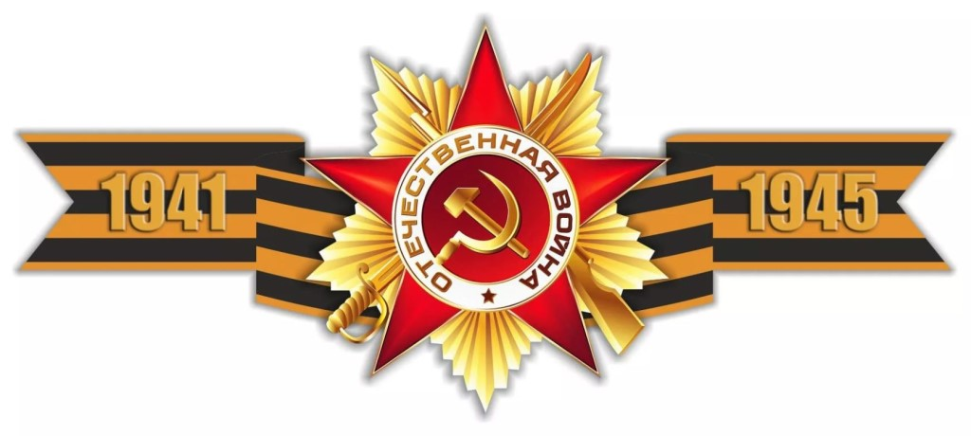

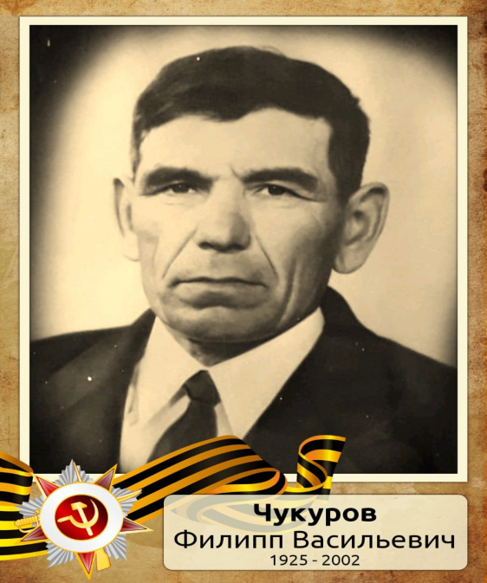
Чукуров Филипп Васильевич
-прадедушка Шпагонова Егора

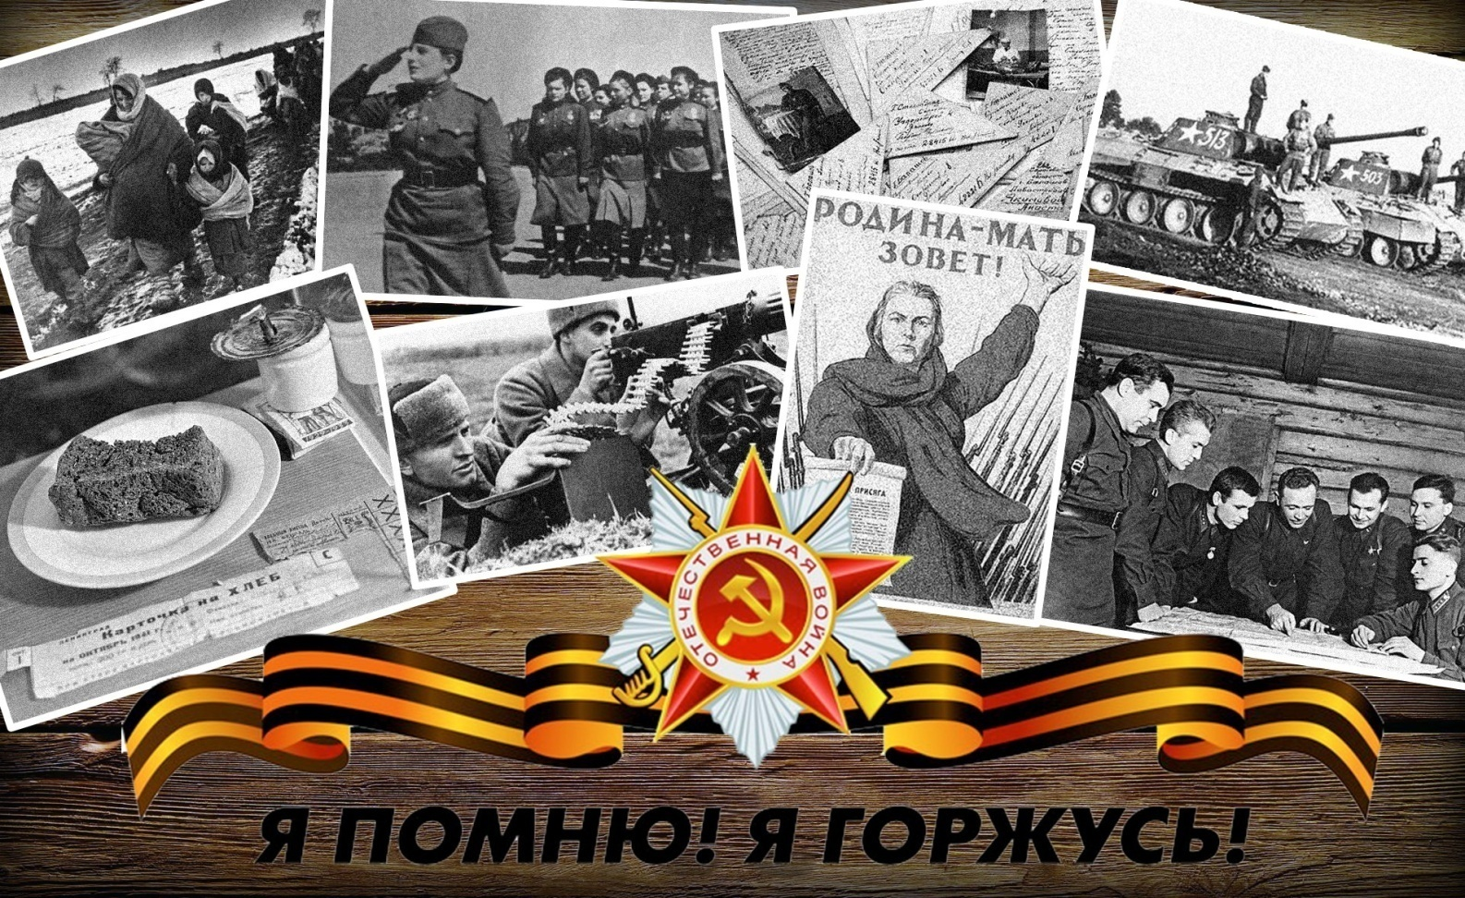
Чукуров Филипп Васильевич (26.11.1925-30.06.2002 гг).
Родился в деревне Янцевары, Тюлячинского район, ТАССР.
10.09.1943 году был призван в Красную Армию. Место службы 608ап 165сд.
02.08.1944 году получил медаль " За отвагу".
Лежал в госпитале, было 2 ранения.
Боевой путь прошёл до Шверин (Германия).
09.05.1945 получил медаль "За победу над Германией в Великой Отечественной войне 1941-1945 гг".

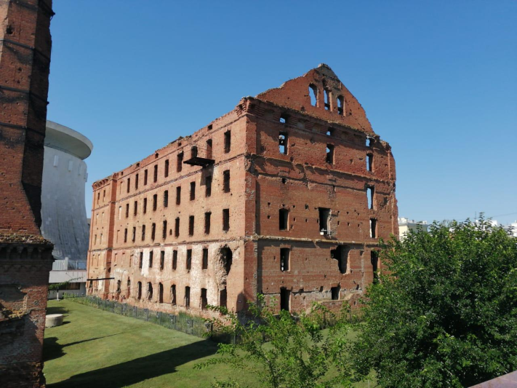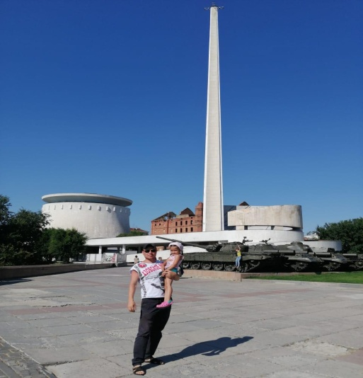
Сафина Зарина возле памятников воинам Сталинградсой битвы.
Возле круглого здания музея-панорамы «Сталинградская битва» высится 5-этажная кирпичная руина, на ее торце еще читается надпись «Гергардт». Это здание мельницы, ставшее в дни обороны штабом и укрепленным пунктом 13-й армии генерала Александра Родимцева. Строение оставлено в полуразрушенном состоянии для напоминания потомкам о том, что творилось здесь во время Великой Отечественной войны.
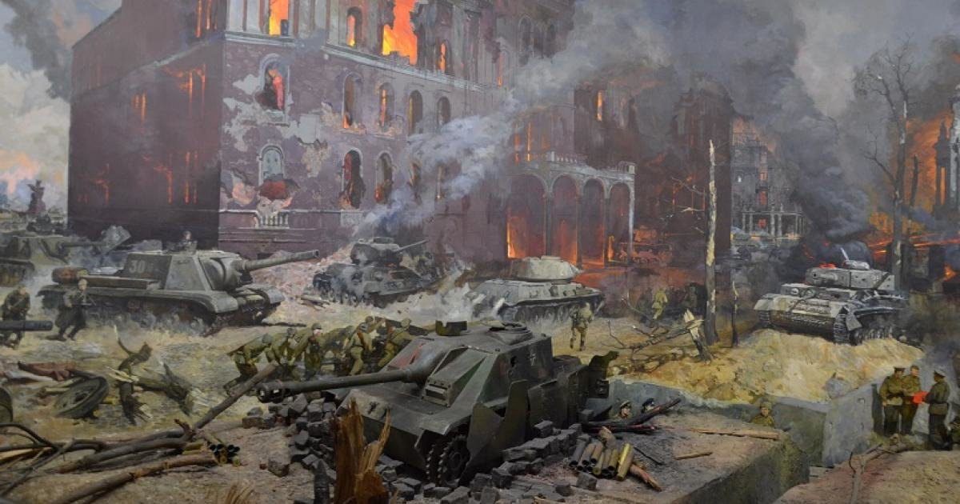
Битва за Сталинград


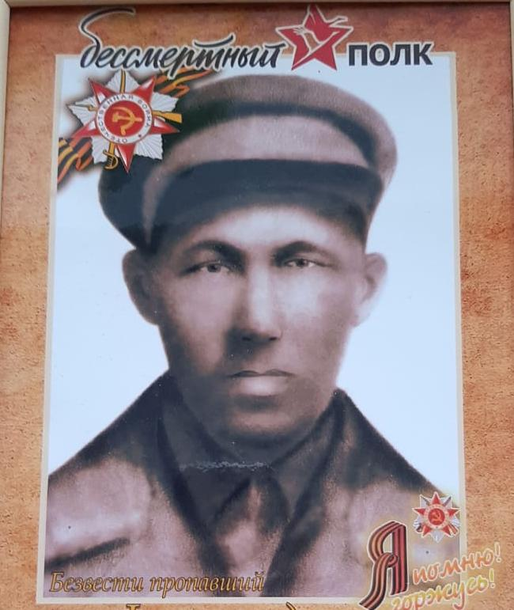
Фахретдинов Абдрахман Фахретдинович-
прадедушка Сафиной Зарины

Фахретдинов Абдрахман Фахретдинович . Дата и место призыва01.08.1941 Мечетлинский РВК, Башкирская АССР, Мечетлинский р-н
Последнее место службы- Ленинградский Фронт
Воинское звание – красноармеец. В декабре 1941 его военный эшелон попал под авиаобстрел. После чего,считается,безвести пропавшим.
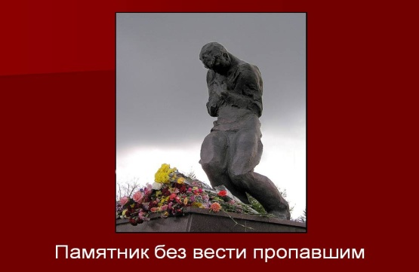
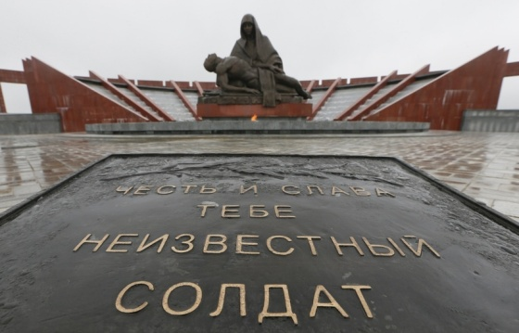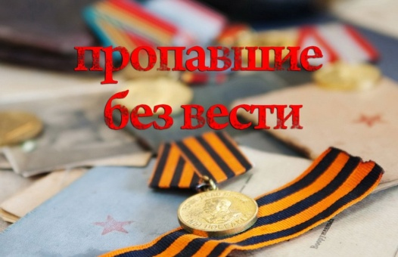

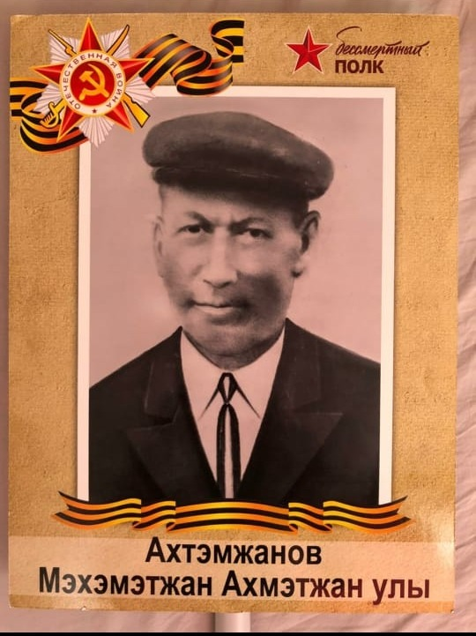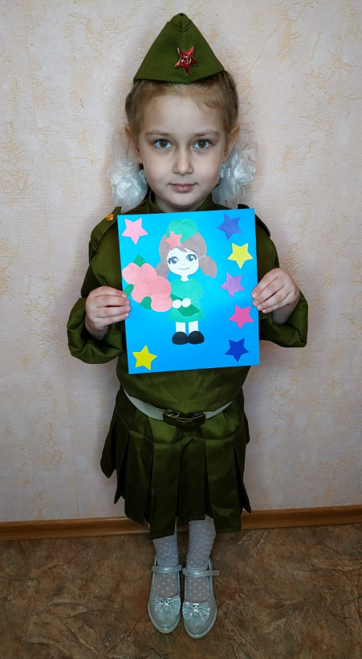
Ахтэмжанов Мэхэмэтжан Ахмэтжанович-
прапрадедушка Шангараевой Русалины

Прапрадедушка Шангараевой Русалины Ахтэмжанов Мэхэмэтжан Ахмэтжанович. Он родился в 1905 году в селе Дусаево Мамадышского района. Является участником Великой Отечественной войны. Всю войну, с июня 1941 по май 1945, он бесстрашно сражался за Родину. На войне был шофёром, подвозил боеприпасы. В то время шли тяжёлые кровопролитные бои. В этих боях пять раз был ранен. Долго лежал в госпитале. После выздоровления снова и снова возвращался на фронт к своим бойцам, для которых прапрадедушка служил образцом мужества и отваги. За мужество и отвагу он был награждён медалями и орденом Великой Отечественной войны. После войны он вернулся к семье и продолжал работать в родном колхозе. Его не стало 24 октября 1959 года.
